Dodatek č. 2

ke smlouvě o podnájmu prostor a podnájmu parkovacích(ho) míst (a)

ze dne 13.11.2015

Moravskoslezské inovační centrum Ostrava, a.s.

sídlo: Technologická 372/2, Pustkovec, 708 00 Ostrava IČO 25379631 DIČ CZ25379631

zapsána v obchodním rejstříku Krajského soudu v Ostravě, oddíl B, vložka 1686 zastoupena Mgr. Pavlem Csankem, předsedou představenstva

jako „Nájemce" na straně jedné

a

IDC CEMA s.r.o.

sídlo: Praha 1, Malé náměstí 457/13 IČO 26482347 DIČ CZ26482347

zapsána v obchodním rejstříku Městského soudu v Praze, oddíl c, vložka 85067 zastoupenou: Steven Joseph Frantzen, jednatel

jako „Podnájemce" na straně druhé

Nájemce a Podnájemce označováni (dále jako „Smluvní strany"), uzavírají tento Dodatek č. 2 ke Smlouvě o podnájmu prostor a podnájmu parkovacích(ho) míst(a) ze dne 13.11.2015

I.

Předmět dodatku

1. Smluvní strany se dohodly, že z důvodu rozšíření předmětu nájmu mění Smlouvu o podnájmu prostora podnájmu parkovacích(ho) míst(a) ze dne 13.11.2015 takto:

**S účinností od 15.3.2020 Článek II. ödst. 1 nově zní:**

1. Předmětem podnájmu dle této Smlouvy o podnájmu prostor a podnájmu parkovacích(ho) míst(a) (dále jen „Smlouva") je podnájem těchto prostor, které se nacházejí v budově Trident:

kanceláře *- o celkové výměře* 452,98 m2, *označené jako místnosti* 2.01,2.02, 2.03,2.04, 2.05, 2.06, 2.07, 2.08, 2.09, 2.10, 2.11,2.13, 2.14, 2.15, 2.46 a 2.48

přičemž přesná specifikace těchto prostor vyplývá z přiloženého půdorysného plánku, který je přílohou č. 1 a nedílnou součástí této Smlouvy.

U místností č. *2.46 a 2.48* se podnájem sjednává dohodou smluvních stran na dobu určitou *do 31.12.2020. Toto nijak neovlivní trvání podnájmu ostatních místností specifikovaných v tomto článku.*

Nájemce se zavazuje zajistit s účinností od 1.1.2021 Podnájemci k podnájmu místnost č. 2.12 nebo jinou místnost, či místnosti v budově Viva, Trident, Piano či Tandem, a to o celkové

výměře alespoň 38 m2, kdy cena za podnájem místnosti č.2.12, nebo jiné místnosti, či jiných místností, bude předmětem dalšího jednání. O této změně v předmětu podnájmu bude poté uzavřen samostatný dodatek účinný od 1.1.2021.

Nájemce přenechává Podnájemci k užívání vyhrazené garážové parkovací místo v budově

*Viva č. 10,* vyhrazená venkovní parkovací místa u budovy *PIANO č.15, č.39,* u budovy *TANDEM (. 1,2, 3, 4 a 5,* a u budovy *Trident č. 1, 2,3,4 a 5,* která jsou vyznačena pro účely této Smlouvy v situačním snímku, který je rovněž součásti přílohy č. 1 této Smlouvy.

Podnájemce je oprávněn využít i konferenční místnosti v budově Trident a Viva (zasedací místnosti, VIP salónky a přednáškový sál), jak blíže uvedeno v čl. V. odst. 2 této Smlouvy.

(kanceláře a parkovací místa uvedená výše dále označovány jako „Předmět smlouvy").

**S účinností od 1.4.2020 Článek V. odst. 4 nově zní:**

Smluvní nájem za jedno parkovací místo se sjednává ve výši 1000,-Kč/měsíc/garážové vyhrazené parkovací místo a 500,-Kč/měsíc/venkovní vyhrazené parkovací místo. K venkovnímu parkovacímu místu bude jednorázově připočten zřizovací poplatek ve výši 1 000,-Kč/parkovací místo. Takto stanovené nájemné nezahrnuje DPH, které je Podnájemce povinen hradit spolu s nájemným ve výši odpovídající aktuálním platným právním předpisům.

II.

Závěrečná ustanovení

1. Smluvní strany prohlašují, že si tento Dodatek řádně přečetly, porozuměly jeho obsahu a s jeho zněním plně souhlasí, což stvrzují svými podpisy.
2. Tento dodatek nabývá platnosti dnem podpisu oběma smluvními stranami.

Tento Dodatek je sepsán ve čtyřech vyhotoveních s platností originálu, z nichž každá ze stran obdrží po dvou vyhotoveních.

V Ostravě dne





za Moravskoslezské inovační centrum Ostrava, a.s. Mgr. Pavel Csank, předseda představenstva

IDC CEMA s.r.o

Steven Joseph Frantzen, jednatel

IČ: 26482347, DIČ: CZ264B23A'7

PŮDORYS 2.NP

r

»V« ¥<*

|  |  |  |
| --- | --- | --- |
|  |  | |
| s  4  *  e | £T'  * • L | |
|  |  |  |

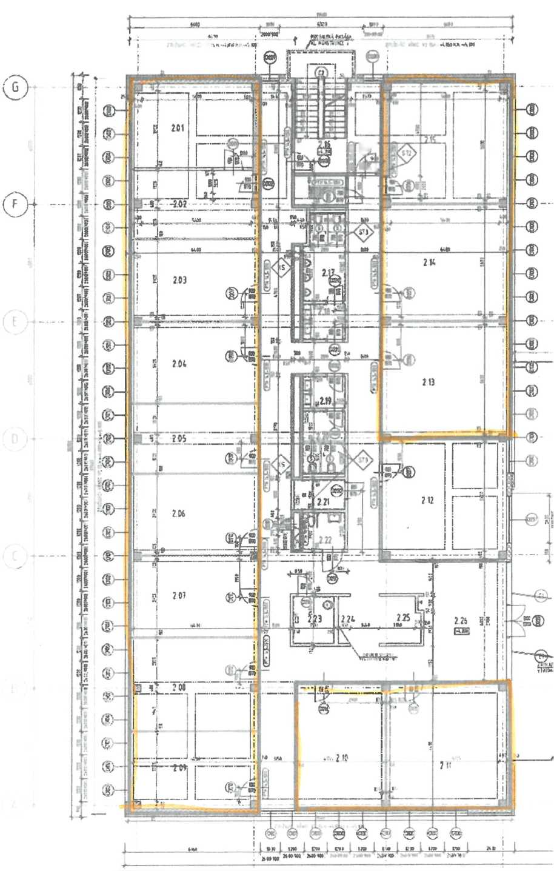

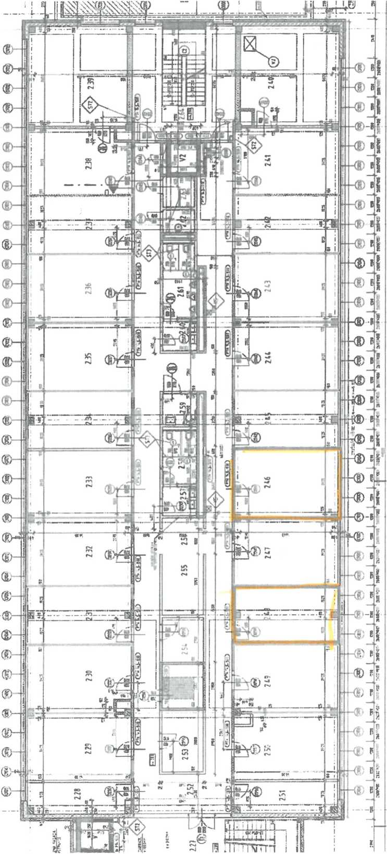

Parkování u Piana

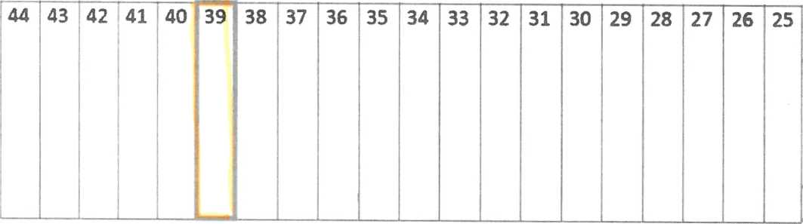

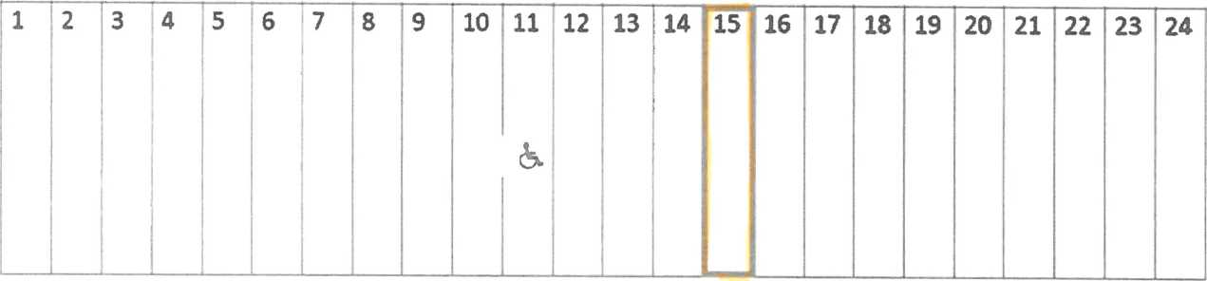

v

'$Sy\

\*0ý*' X

TANDEM

ELCOM

V _



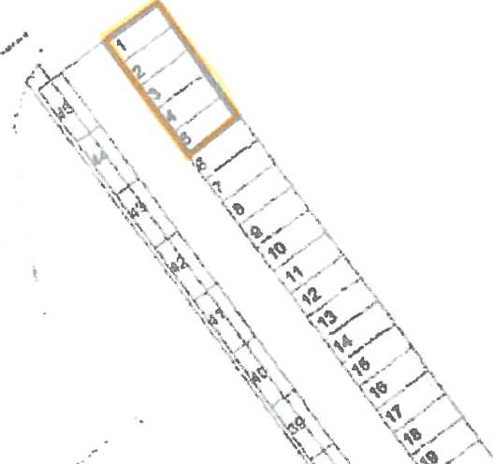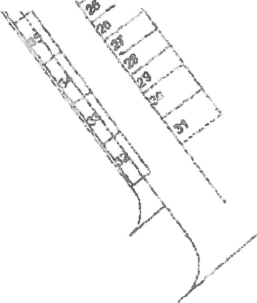



LEGENDA OTEVÍRANÍ OKEN

©

